Лабораторная работа № 9

Дисциплина: Архитектура компьютера

Никулина Ксения Ильинична

Содержание

# 1 Цель работы

Приобретение навыков написания программ с использованием циклов и обработкой аргументов командной строки

# 2 Задание

Приобрести навыки написания программ с использованием циклов и обработкой аргументов командной строки

# 3 Теоретическое введение

Стек — это структура данных, организованная по принципу LIFO («Last In — First Out» или «последним пришёл — первым ушёл»). Стек является частью архитектуры процессора и реализован на аппаратном уровне. Для работы со стеком в процессоре есть специальные регистры (ss, bp, sp) и команды. Основной функцией стека является функция сохранения адресов возврата и передачи аргументов при вызове процедур. Кроме того, в нём выделяется память для локальных переменных и могут временно храниться значения регистров.

Команда push размещает значение в стеке, т.е. помещает значение в ячейку памяти, на которую указывает регистр esp, после этого значение регистра esp увеличивается на 4. Данная команда имеет один операнд — значение, которое необходимо поместить в стек.

Иструкция loop выполняется в два этапа. Сначала из регистра ecx вычитается единица и его значение сравнивается с нулём. Если регистр не равен нулю, то выполняется переход к указанной метке. Иначе переход не выполняется и управление передаётся команде, которая следует сразу после команды loop.

# 4 Выполнение лабораторной работы

1. Создала каталог для программам лабораторной работы No 9, перешла в него и создайте файл lab9-1.asm: (рис. 1)

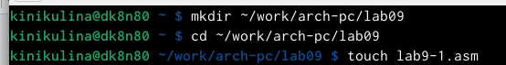

Рис. 1: Создание файла

1. Ввела в файл lab9-1.asm текст программы из листинга 9.1. Создала исполняемый файл и проверила его работу(рис. 2,рис. 3 )

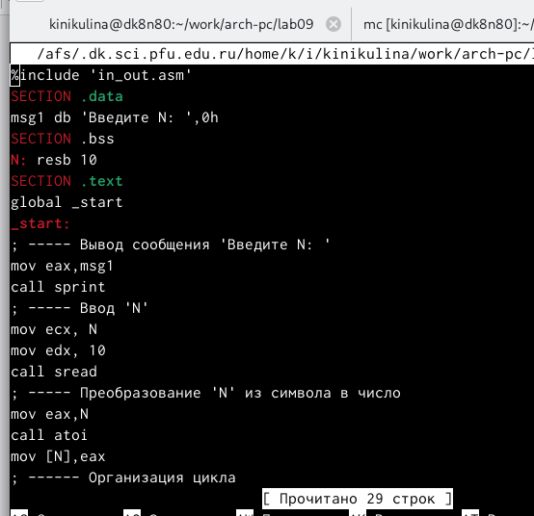

Рис. 2: Текст

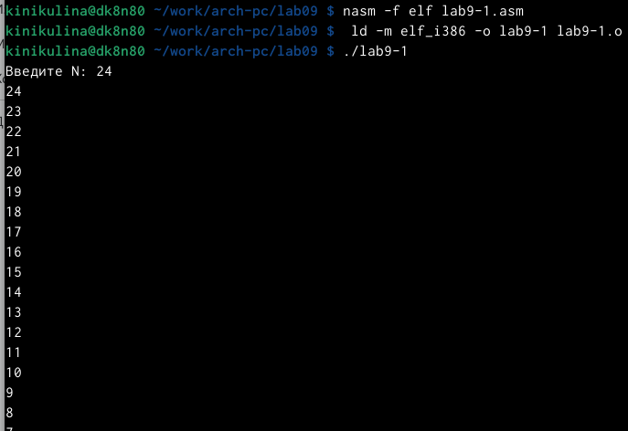

Рис. 3: Проверка файлов

1. Изменила текст программы добавив изменение значение регистра ecx в цикле (рис. 4)

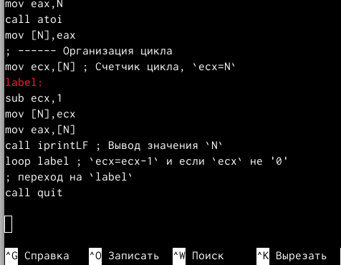

Рис. 4: Изменение текста

1. Создала исполняемый файл и проверила его работ (рис. 5)

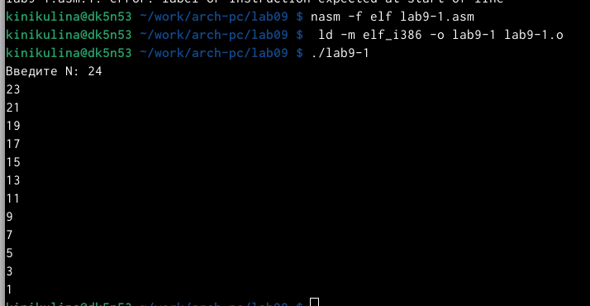

Рис. 5: Работа файла

1. Внесла изменения в текст программы добавив команды push и pop (добавления в стек и извлечения из стека) для сохранения значения счетчика цикла loop. Создала исполняемый файл и проверила его работу. (рис. 6)

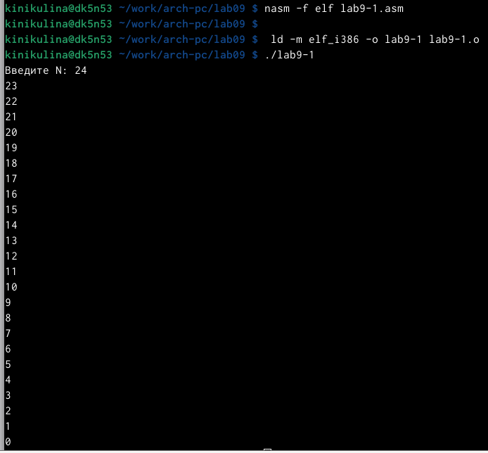

Рис. 6: Работа файла

1. Создайте файл lab9-2.asm в каталоге ~/work/arch-pc/lab09 и введите в него текст программы из листинга 9.2. (рис. 7,рис. 8 )

Рис. 7: Создала файл

Рис. 7: Создала файл

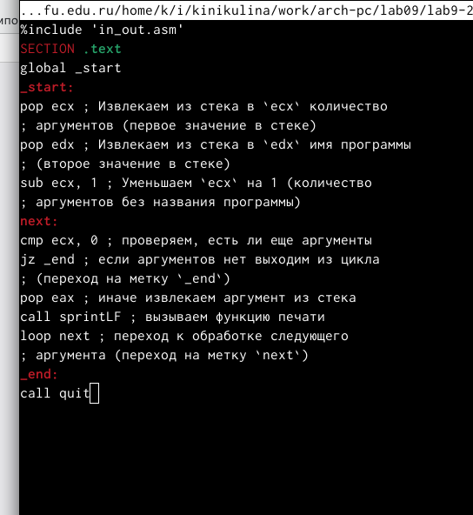

Рис. 8: Текст из листига 9.2

1. Создала исполняемый файл и запустила его, указав аргументы: user@dk4n31:~$ ./lab9-2 аргумент1 аргумент 2 ‘аргумент 3’ (рис. 9)

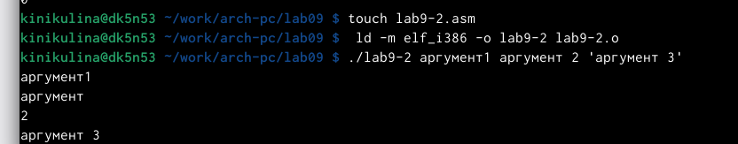

Рис. 9: Запуск файла

1. Создайте файл lab9-3.asm в каталоге ~/work/arch-pc/lab09 и введите в него текст программы из листинга 9.3 (рис. 10,рис. 11 )

Рис. 10: Создала файл

Рис. 10: Создала файл

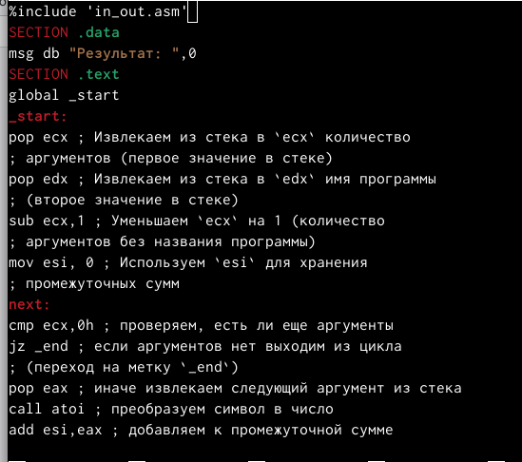

Рис. 11: Текст из листига 9.3

1. Создала исполняемый файл и запустила его, указав аргументы (рис. 12)

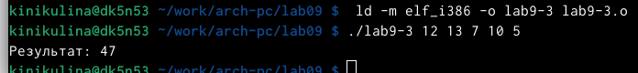

Рис. 12: Запуск файла

1. Изменила текст программы из листинга 9.3 для вычисления произведения аргументов командной строки. Создала исполняемый файл и запустила его, указав аргументы. рис. 13,рис. 14 )

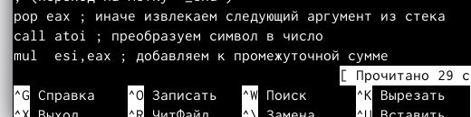

Рис. 13: Текст

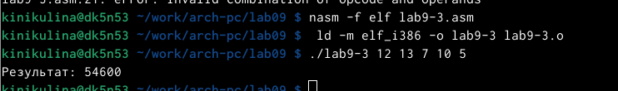

Рис. 14: Проверка файлов

# 5 Самостоятельная работа

1. Написала программу, которая находит сумму значений функции f(x) для x = x1, x2, …, xn, т.е. программа должна выводить значение f(x1) + f(x2)+…+f(xn) (f(x) = 7 + 2x) (рис. 15)

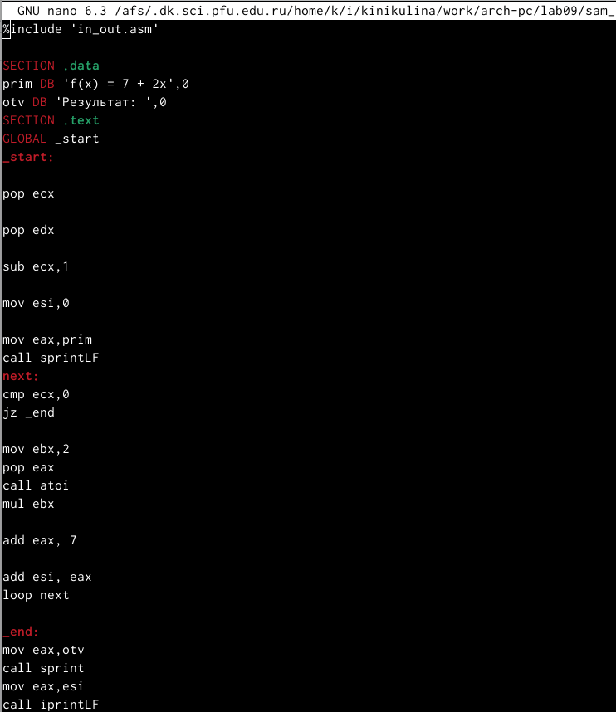

Рис. 15: Текст

1. Создала исполняемый файл и запустила его, указав аргументы (рис. 16)

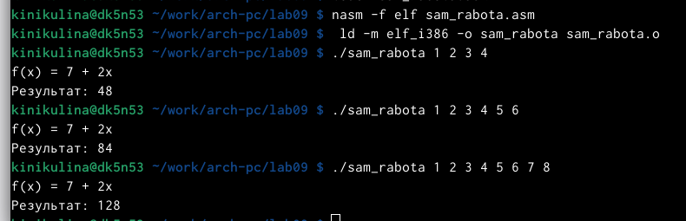

Рис. 16: Запуск файла

# 6 Выводы

Я приобрела навыки написания программ с использованием циклов и обработкой аргументов командной строки